# Actividad 1

## Instalación de Oracle XE y SQLDeveloper

**Instrucciones**

Visualizar el video (<https://www.youtube.com/watch?v=rhZfGh0LLyM>) instalar Oracle XE.

Visualizar el vídeo (<https://www.youtube.com/watch?v=NjKFpzKzt88>) Instalar SQLDeveloper

Abrir una ventana de comandos y escribir el comando hostname y debajo vuestro nombre. Ejemplo:

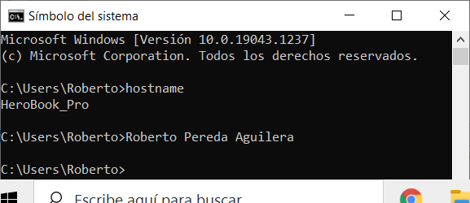

1. Una vez instalado, mostrar los servicios Oracle instalados usando el comando services.msc y hacer una captura donde se vea el equipo y el nombre (ver ejemplo)

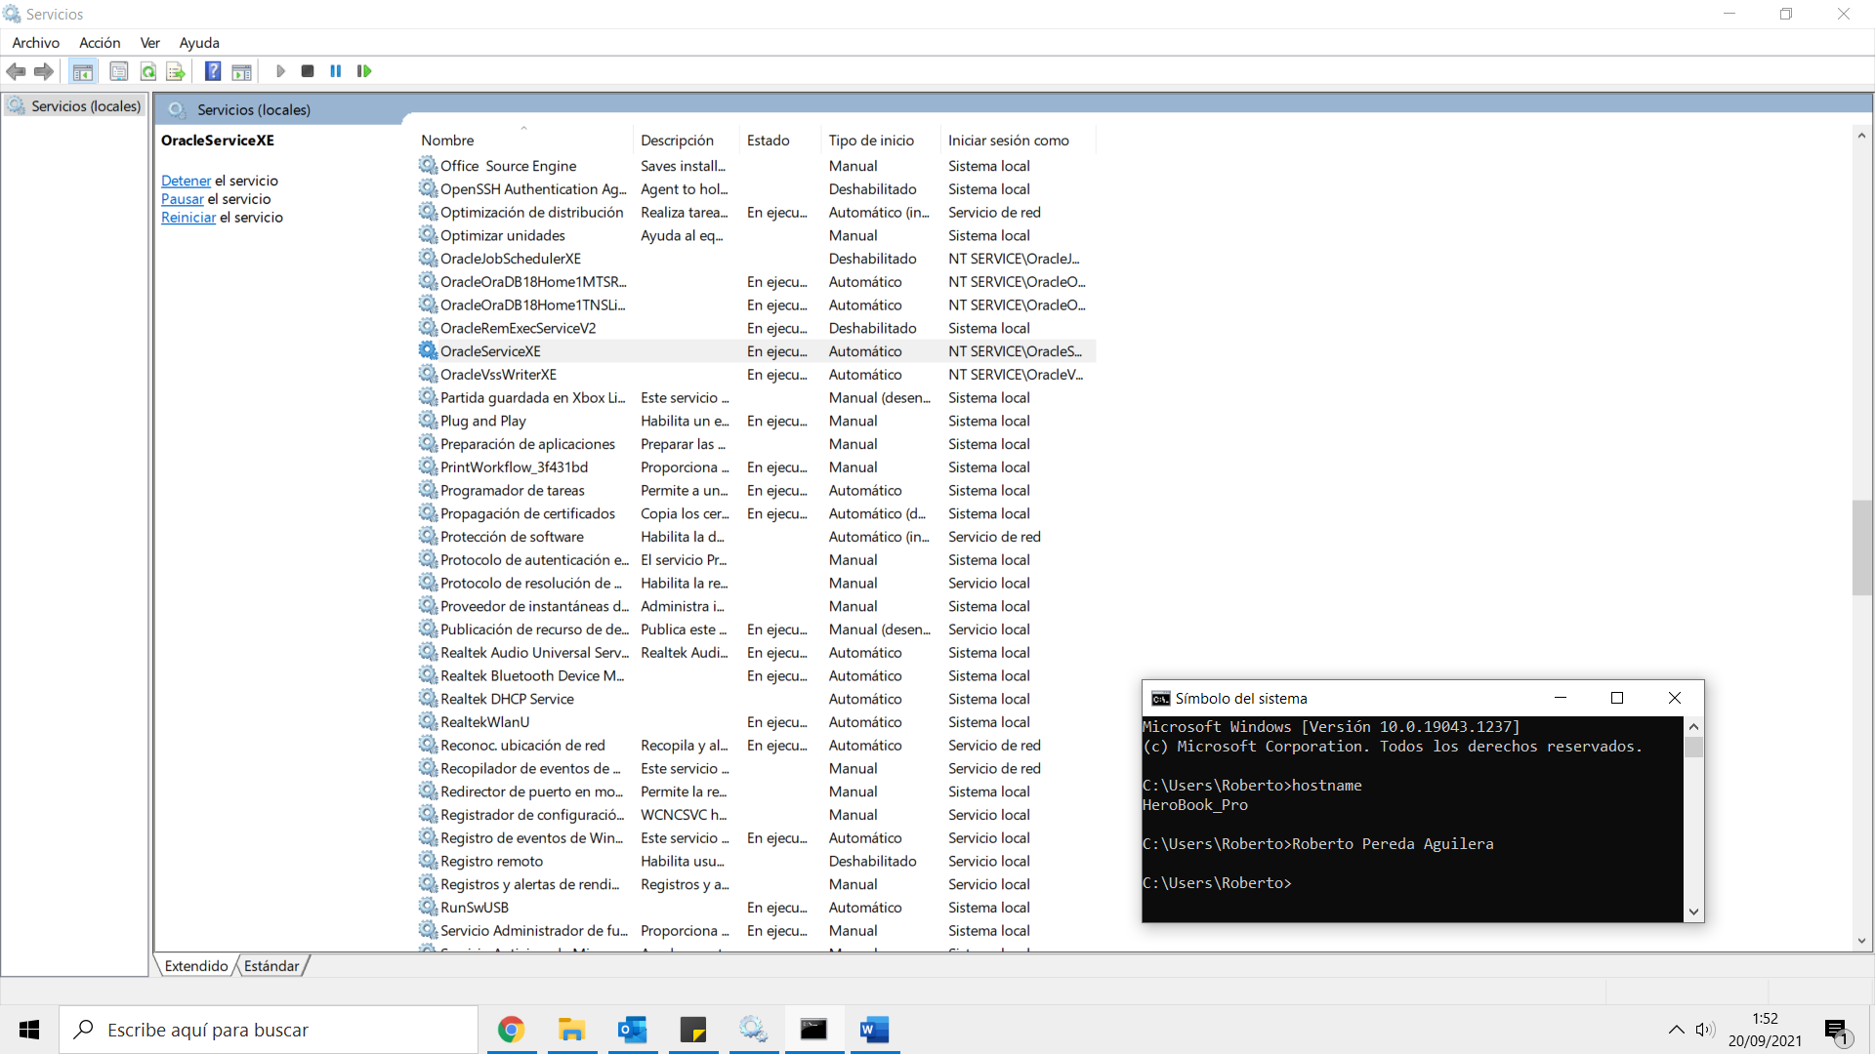

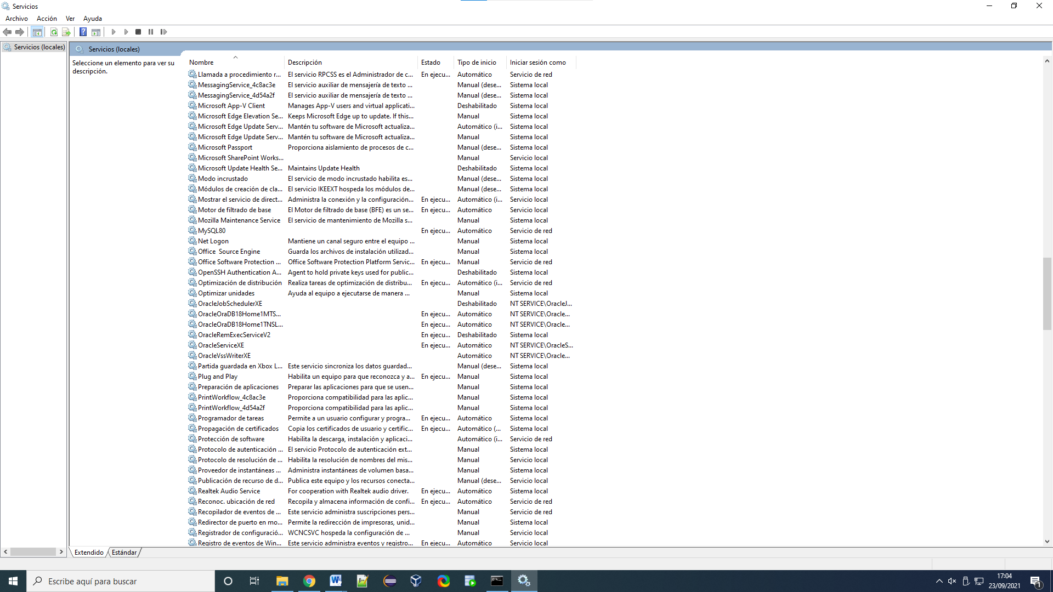

1. Conectarse desde una ventana de comandos y ejecutar el comando **sqlplus**. Usar cuando lo pregunte:

**Usuario:** sys as sysdba

**Contraseña:** *******

(pegar la captura una vez conectado)

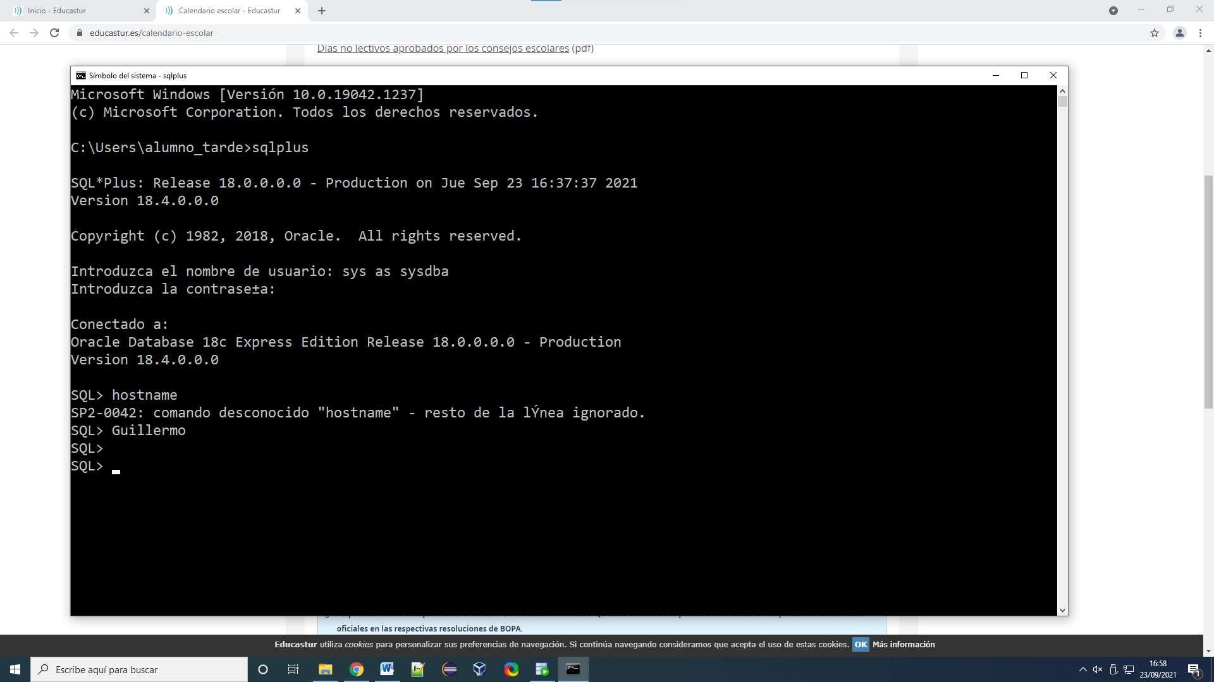

1. Instalar sqldeveloper, ejecutarlo y crear una conexión a la BD (aportar la captura de como habéis hecho la conexión) Ejemplo:

